МОЛОДЕЖНЫЙ ПАРЛАМЕНТ
СОЛИКАМСКОГО ГОРОДСКОГО ОКРУГА

РЕШЕНИЕ

от 07 августа 2017 г. № 6

Об избрании пресс-секретаря
Молодежного парламента
Соликамского городского округа

На основании Положения о Молодежном парламенте Соликамского городского округа, утвержденного решением Соликамской городской Думы от 29.03.2017 № 107,

Молодежный парламент Соликамского городского округа РЕШИЛ:

1. Признать избранным пресс-секретарем Молодежного парламента Соликамского городского округа Майера Андрея Дмитриевича.

Председатель
Молодежного парламента С.Н.Снегирев

МОЛОДЕЖНЫЙ ПАРЛАМЕНТ
СОЛИКАМСКОГО ГОРОДСКОГО ОКРУГА

РЕШЕНИЕ

от 07 августа 2017 г. № 7

Об утверждении эмблемы
Молодежного парламента
Соликамского городского округа

На основании Положения о Молодежном парламенте Соликамского городского округа, утвержденного решением Соликамской городской Думы от 29.03.2017 № 107,

Молодежный парламент Соликамского городского округа РЕШИЛ:

1. Утвердить изображение эмблемы Молодежного парламента Соликамского городского округа согласно приложения к настоящему решению.

Председатель
Молодежного парламента С.Н.Снегирев

Приложение
к решению Молодежного парламента Соликамского городского округа
от 07.08.2017 № 7

Изображение эмблемы
Молодежного парламента Соликамского городского округа

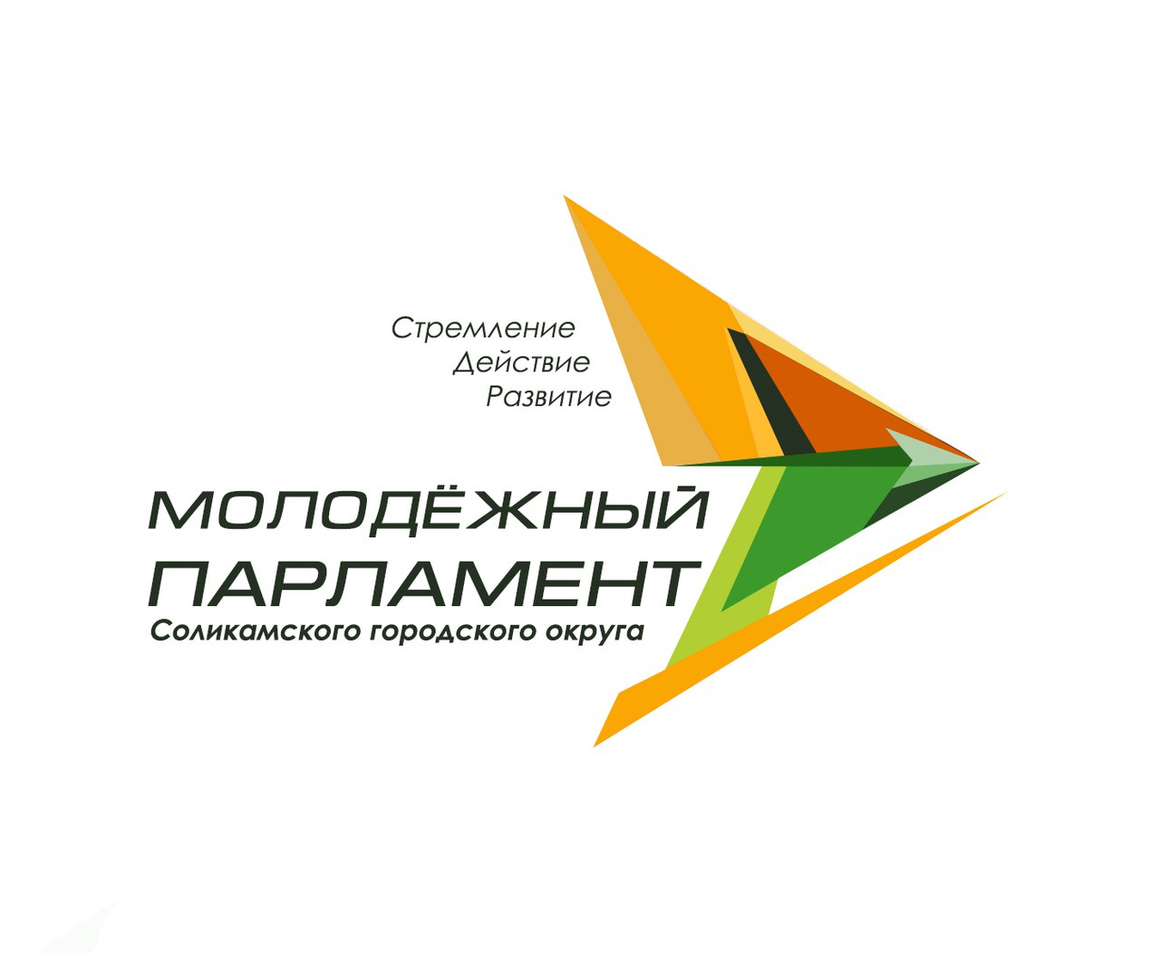

МОЛОДЕЖНЫЙ ПАРЛАМЕНТ
СОЛИКАМСКОГО ГОРОДСКОГО ОКРУГА

РЕШЕНИЕ

от 07 августа 2017 г. № 8

О согласовании плана работы
Молодежного парламента Соликамского
городского курага на 2017 год

На основании Положения о Молодежном парламенте Соликамского городского округа, утвержденного решением Соликамской городской Думы от 29.03.2017 № 107,

Молодежный парламент Соликамского городского округа РЕШИЛ:

- Согласовать прилагаемый план работы Молодежного парламента Соликамского городского округа на 2017 год.

Председатель
Молодежного парламента С.Н.Снегирев

Приложение
к решению Молодежного парламента Соликамского городского округа
от 07.08.2017 № 8

УТВЕРЖДАЮ:
Председатель Соликамской городской Думы
________________С.В.Якутов
«_____»____________2017 г.

ПЛАН РАБОТЫ
Молодежного парламента Соликамского городского округа
на 2017 год

№  п/п | Наименование мероприятия | Дата, сроки | Исполнители
- Работа над документами, регламентирующими деятельность Молодёжного парламента
1.1. | Разработка регламента Молодёжного парламента СГО | Август 2017 г. | Члены рабочей группы по работе над регламентом МП
1.2. | Разработка и утверждение плана работы и сметы расходов Молодежного парламента СГО на 2018 год | Август 2017 г. | Члены МП
- Организационная деятельность
2.1. | Проведение заседаний Молодежного парламента СГО | Ежеквартально (не реже 1 раза) | Совет МП
2.2. | Проведение заседаний комиссий Молодежного парламента СГО | По отдельному графику | Председатели комиссий МП
2.3. | Проведение выездных заседаний Молодежного парламента СГО, Совета и комиссий Молодежного парламента | По отдельному графику | Совет МП,  комиссии МП
2.4. | Участие в работе постоянных комиссий Соликамской городской Думы, при необходимости внесение предложений по повестке заседания и рассматриваемых вопросов | В течении планового периода | Члены МП
2.5. | Участие в заседаниях Соликамской городской Думы | В течении планового периода | Члены МП
2.6. | Организация и проведение Молодежной акции, посвященной «День Государственного флага Российской Федерации» | 22 августа 2017 г. | Члены МП
- Деятельность по развитию молодежного парламентаризма
3.1. | Участие в VII Форуме молодых парламентариев Пермского края | 14-16 июля 2017г. | Совет МП,  члены МП
3.2. | Организация и проведение форума молодых парламентариев, представителей кадрового резерва и активной молодежи Верхнекамья, в рамках реализации проекта «Школа молодого политика» | Сентябрь, ноябрь 2017г. | Совет МП,  члены МП
3.3. | Организация и проведение «Парламентского часа» для учащихся общеобразовательных учреждений города в рамках «Дня Конституции Российской Федерации» | 12 декабря 2017 г. | Члены МП
- Информационное направление
4.1. | Подготовка пресс-релизов о деятельности Молодежного парламента СГО (по итогам заседаний комиссий, рабочих групп, заседаний МП) | Постоянно | Комиссия по местному самоуправлению, регламенту и взаимодействию с общественностью и средствами массовой информации,  Пресс-секретарь Майер А.
4.2. | Модерирование и администрирование социальных страниц Молодежного парламента СГО в сети интернет, а так же синхронизация их работы | Постоянно | Комиссия по местному самоуправлению, регламенту и взаимодействию с общественностью и средствами массовой информации,  Пресс-секретарь Майер А.
4.3. | Информационное наполнение страницы Молодежного парламента СГО на официальном сайте Соликамской городской Думы | Постоянно | Комиссия по местному самоуправлению, регламенту и взаимодействию с общественностью и средствами массовой информации,  Пресс-секретарь Майер А.
4.4. | Работа по взаимодействию с местными и краевыми СМИ (печатные издания, Интернет-ресурсы, радио, телевидение) | Постоянно | Комиссия по местному самоуправлению, регламенту и взаимодействию с общественностью и средствами массовой информации,  Пресс-секретарь Майер А.
- Представительская деятельность
5.1. | Участие в «Молодежном форуме. Пермский период» | 03 сентября 2017 г. | Члены МП
5.2. | Участие Молодежного парламента в торжественном мероприятии, посвященном «Дню памяти жертв политических репрессий» (возложение венка и цветов к мемориалу) | Октябрь 2017 | Члены МП
5.3. | Разработка логотипа и фирменного стиля Молодежного парламента СГО | Август-сентябрь 2017 г. | Члены МП
- Конкурсная и проектная деятельность
6.1. | Участие в Х Региональном конкурсе профессионального мастерства в сфере государственной молодежной политики | Сентябрь-ноябрь 2017 г. | Члены МП
6.2. | Реализация общественных и социально-значимых проектов (по плану работу управления культуры и отдела по молодежной политики на 2017 год) | В течении планового периода | Члены МП

МОЛОДЕЖНЫЙ ПАРЛАМЕНТ
СОЛИКАМСКОГО ГОРОДСКОГО ОКРУГА

РЕШЕНИЕ

от 07 августа 2017 г. № 9

О согласовании сметы
Молодежного парламента
Соликамского городского округа на 2017 год

На основании Положения о Молодежном парламенте Соликамского городского округа, утвержденного решением Соликамской городской Думы от 29.03.2017 № 107, Положения о расходах на обеспечение деятельности Молодежного парламента Соликамского городского округа от 28.06.2017 № 158

Молодежный парламент Соликамского городского округа РЕШИЛ:

- Согласовать смету Молодежного парламента Соликамского городского округа на 2017 год (прилагается).

Председатель
Молодежного парламента С.Н.Снегирев

Приложение
к решению Молодежного парламента Соликамского городского округа
от 07.08.2017 № 9

УТВЕРЖДАЮ:
Председатель Соликамской городской Думы
________________С.В.Якутов
«_____»____________2017 г.

СМЕТА
Молодежного парламента
Соликамского городского округа
на 2017 год

№  п/п | Наименование мероприятия, дата проведения | Статья расходов | Общая сумма | Краткое описание распределения бюджета
1. | Участие в VII Форуме молодых парламентариев Пермского края  14-16 июля 2017 г. | Транспортные расходы до места проведения Форума (Пермский край, с.Усть-Качка) и обратно (г.Соликамск) | 5.000 рублей 00 коп. | Участие 5 представителей Молодежного парламента СГО в Форуме в районе с.Усть-Качка.
2. | Организация и проведение форума молодых парламентариев, представителей кадрового резерва и активной молодежи Верхнекамья, в рамках реализации проекта «Школа молодого политика»  Октябрь 2017 г. | Организация музыкального и звукового сопровождения  6.000 р.00 коп.  Материальное обеспечение Форума  33.000 р. 00 коп. | 39.000 руб. 00 коп. | Обеспечение музыкальной аппаратуры и работы звукорежиссера на форуме, обеспечение наличия презентационного рабочего пакета для каждого участника Форума (папка, блокнот, ручка, программа форума и т.д.) Расходы на канцелярию (бумага для печати, бумага «Радуга», бейджи, маркеры, ручки и т.д.)
3. | Организация и проведение «Парламентского часа» для учащихся общеобразовательных учреждений города в рамках «Дня Конституции Российской Федерации»  12 декабря 2017 г. | Материальное обеспечение проведения мероприятия 5.000 р. 00.коп. | 5.000 руб. 00 коп | Приобретение для участников (учащихся общеобразовательных учреждений города) Конституций РФ в качестве презентационного материала
4. | Работа по взаимодействию с местными и краевыми СМИ (печатные издания, Интернет-ресурсы, радио, телевидение) | Освещение деятельности Молодежного парламента в СМИ  5.000 р. 00 коп | 5.000 р.  00 коп. | Освещение деятельности, принятых решений, результатов работы Молодежного парламента СГО в СМИ города и края
5. | Участие в «Молодежном форуме. Пермский период»  3 сентября 2017 г. | Транспортные расходы до места проведения Форума (г.Пермь) и обратно (г.Соликамск)  Автобус Ford 18 мест  12.000 р. 00 коп. | 12.000 р. 00 коп. | Обеспечение транспорта для доставки 18 представителей Молодежного парламента, представителей муниципального кадрового резерва, активной молодежи для участия в Форуме.
6. | Участие в Х Региональном конкурсе профессионального мастерства в сфере государственной молодежной политики  Сентябрь – ноябрь 2017 г. | Транспортные расходы до места проведения Форума (г.Пермь) и обратно (г.Соликамск) 5.000 р. 00 коп. и проживание 2 дня для участников конкурса 15.000 р. 00 коп. | 20.000 р.00 коп. | Возмещение расходов на транспорт к месту назначения и обратно и найм жилого помещения на 2 дня для участников Конкурса
8. | Участие Молодежного парламента в торжественном мероприятии, посвященном «Дню памяти жертв политических репрессий»  Октябрь 2017 | Материальное обеспечение мероприятия 3.000 р. 00 коп. | 3.000 р.00 коп. | Приобретение венка и цветов для возложения к мемориалу
9. | Реализация общественных и социально-значимых проектов (по плану работу управления культуры и отдела по молодежной политики на 2017 год) | Материальное обеспечение мероприятия | 11.000 р. 00 коп. | Приобретение расходного материала для мероприятия
Итого: |  |  |  | 100.000 р. 00 коп

МОЛОДЕЖНЫЙ ПАРЛАМЕНТ
СОЛИКАМСКОГО ГОРОДСКОГО ОКРУГА

РЕШЕНИЕ

от 07 августа 2017 г. № 10

Об информационной поддержке
деятельности Молодежного парламента
Соликамского городского округа

На основании Положения о Молодежном парламенте Соликамского городского округа, утвержденного решением Соликамской городской Думы от 29.03.2017 № 107,

Молодежный парламент Соликамского городского округа РЕШИЛ:

1. Информацию об информационной поддержке деятельности Молодежного парламента Соликамского городского округа принять к сведению.

Председатель
Молодежного парламента С.Н.Снегирев

